iNKODE AUDITION APPLICATION

No.
지원부문  CATEGORY |  | 지원일자  DATE OF APPLICATION
이름  NAME |  | 성별  GENDER |  |  | 국적  NATIONALITY
생년월일  DATE OF BIRTH |  | 키 / 몸무게  HEIGHT / WEIGHT
학교 / 학력  EDUCATION |  | 외국어 능력  LANGUAGE ABILITY
주소
ADDRESS
연락처  CELLPHONE NO. |  | E-MAIL
SNS  TYPE & ID |  | MBTI
보호자 동의 여부  GUARDIAN AGREEMENT |  | 보호자 연락처  GUARDIAN CONTACT
취미 (HOBBIES) |  |  | 특기 (TALENTS)
활동경력 및 수상 경력 (ACTIVITIES & AWARDS)
오디션 경험 (AUDITION APPLICATION EXPERIENCE)

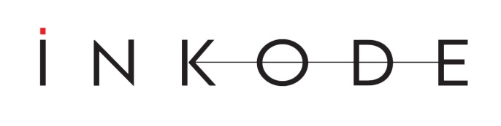

iNKODE 온라인 오디션 안내

■ 모집 절차 (APPLICATION PROCESS)
홈페이지 접수 → 1차 합격자 개별 공지 → 2차 오프라인 오디션 → 최종 오디션
Homepage application → individual notice of the first successful candidate → 2nd offline audition → final audition

■ 지원 방법 (HOW TO APPLY)
1. 필수 기재 사항 (Required Inputs Message)
메일 제목: [오디션] 이름 / 나이 / 성별 / 사는 지역 / 지원 분야
메일 내용: 이름, 성별, 생년월일, 키/몸무게, 최종 학력, 연락처, SNS ID
E-Mail Title : [Audition] Name / Age / Gender / Address / Category
E-Mail Contents : Name, Gender, Date of birth, Height/Weight, Education, Cellphone No., SNS ID

2. 필수 첨부 파일 (Required Attachment)
- 사진 3장 (얼굴 클로즈업, 상반신, 전신)
- 지원 분야에 따른 영상 파일 (보컬, 랩, 댄스 각 1~3분 내외)
- Three photos: Close-up, Upper body, Full body
- Video files according to the application (Vocal, Rap, and Dance are about 1 to 3 minutes each)

3. 지원서 다운로드 후 작성하여 사진, 영상과 함께 audition@in-kode.com 로 접수
Please download and fill out the application form from the link above and attach with the photos and video file to apply at audition@in-kode.com

■ 유의 사항 (PRECAUTION)
- 사진 첨부 시, 포토샵&필터(어플 스티커 및 과한 보정) 등으로 촬영된 사진 및 얼굴을 제대로 식별할 수 없는 사진은 1차 심사 대상에서 제외됩니다.
- 영상 첨부 시, 정면이 잘 보이도록 촬영된 동영상 파일을 첨부해주세요.
포커스가 맞지 않거나 음질이 좋지 않은 동영상 파일은 심사에 불이익이 있을 수 있습니다.
(동영상 파일의 경우 mp4 파일로 인코딩 하여 보내주셔야 확인이 가능합니다.)
- When attaching photos, photos taken with Photoshop & Filter (application stickers and excessive correction) and photos that cannot properly identify the face are excluded from the first screening.
- When you attach a video, please attach a video file that is taken so that you can see the front clearly.
Video files that are out of focus or sound quality may be disadvantageous in screening.
(In the case of a video file, you have to encode it into an mp4 file and send it to check it.)

• 심사의 내용과 진행 방법은 진행 사정에 의해 다소 변경될 수 있습니다.
• The contents of the examination and the method of proceeding may be slightly changed depending on the progress situation.
• 본 오디션의 촬영/녹음에 발생되는 콘텐츠의 저작권은 iNKODE에 귀속되며, 접수된 모든 자료는 반환이 불가합니다.
• The copyright of the contents arising from the filming/recording of this audition belongs to iNKODE, and all materials received cannot be returned.

